Якушева Елена Анатольевна
МБДОУ Черемшанский детский сад
«Ёлочка»
Воспитатель
с.Черемшанка, Курагинского района
Красноярского края

«Природа нашего края – озеро Тиберкуль»

Озеро Тиберкуль – самое крупное и большое по запасам пресной воды озеро Красноярского края. Озеро расположено в горной впадине на территории Курагинского района, в 130 км от поселка Курагино и в 30 км от села Черемшанка, в горной впадине на высоте 443 м над уровнем моря, в долине реки Тюхтят. В переводе с хакасского Тиберкуль означает «небесное озеро».

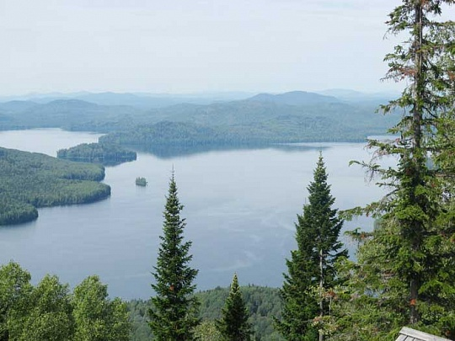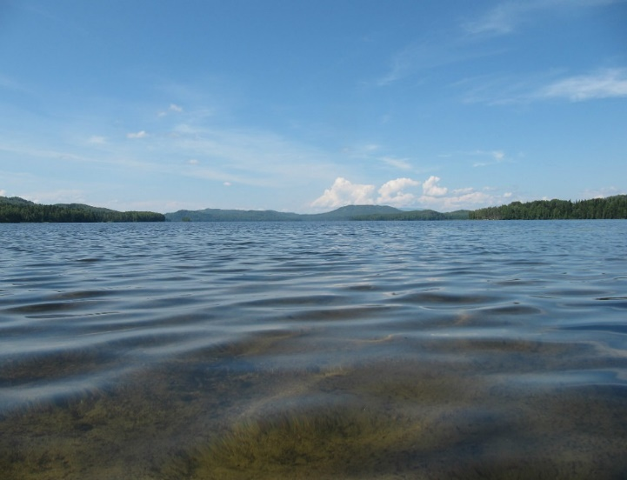

Тиберкуль — пресное озеро ледникового происхождения, имеет удлиненный изогнутый вид с запада на восток, а с вершин окружающих гор оно похоже на морскую звезду. Площадь зеркала водоема — 23,8 кв. км, водосборная площадь — 136 кв. км. Наибольшая длина и ширина — 13 и 5 км соответственно, максимальная глубина — 51 м.
Протяженность береговой линии Тиберкуля — 53,4 км. Берега очень извилисты, со множеством заливов, полуостровов и прибрежных островов, то низкие, частично заболоченные, то каменистые и обрывистые. Бухты покрыты щучьей травой, белыми и желтыми кувшинками. Наряду с этим встречаются и открытые, спокойные участки с песчаными отмелями. Дно озера неровное, с часто меняющимися глубинами. Нижняя часть озера окружена плоскими горами, покрытыми пихтовым лесом. Высота окружающих озеро гор достигает 500 м от поверхности воды.
На озере около 20 мелких и крупных островов. Самый крупный из них — Кедровый (2 кв. км), с него открывается прекрасный вид на Тиберкуль. Кроме того, в водоеме есть полуостров Поисьев Угол, а также мыс Брагин, вершина которого возвышается над Тиберкулем почти на 661 м.
Озеро проточно и полноводно благодаря многочисленным впадающим ручьям и речкам. В Тиберкуль впадают Варламиха, Ельцовка, Черемшанка, а также две безымянные реки. Вытекает лишь одна, но довольно крупная — Тюхтят, которая и регулирует размеры озера. Даже весной, когда горные водотоки особенно бурные и несут много влаги, оно поднимается не более чем на полтора метра, а потом вновь постепенно снижается до своих обычных размеров.

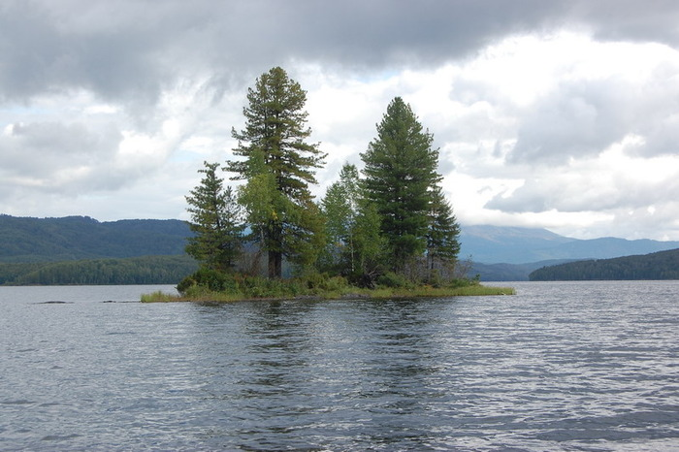

В состав Большого Тиберкуля входит озеро Варлама, соединяемое с ним небольшой речкой Варламкой, непригодной для мелкого судоходства.
Весна на Тиберкуле наступает обычно поздно, в апреле. Она часто бывает затяжная, таяние снега в горах происходит до июня. Ото льда озеро освобождается лишь к середине мая. Однако затем здесь устанавливается обычно теплая, солнечная погода — и озерная вода быстро прогревается. Уже к концу июня ее температура достигает иногда 23 °С, а в прибрежных неглубоких заливах она бывает еще выше. Замерзает Тиберкуль обычно поздней осенью. Толщина его ледового покрова, как правило, небольшая, около 90 см. Это самая малая величина для всех водоемов края, что объясняется обилием выпадающего здесь снега.

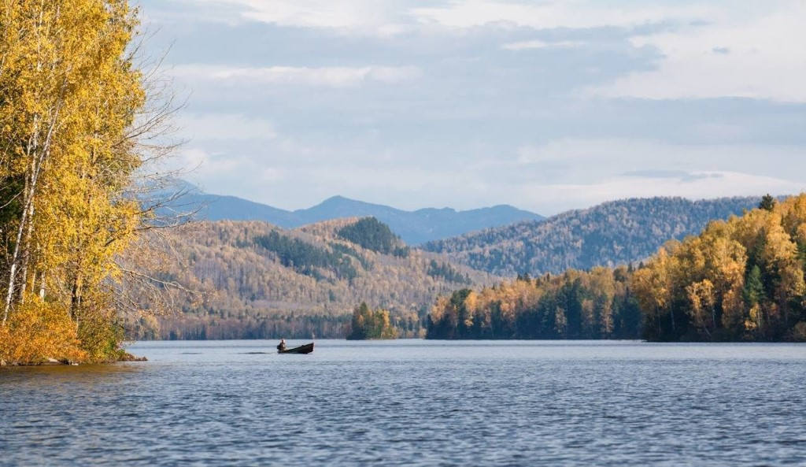
Вокруг озера произрастают пихта, кедр, береза, осина, ольха. В Тиберкуле водятся окунь, таймень и сиг.

Люди поселились на берегах озера давно: археологи нашли здесь остатки керамических изделий, возраст которых составляет более двух тысяч лет, проживали здесь самодийские и кетские племена. С прошлого века здесь жила община старообрядцев, построивших поселение на северном берегу. На сегодняшний день на берегах озера проживает около пяти семей старообрядцев.

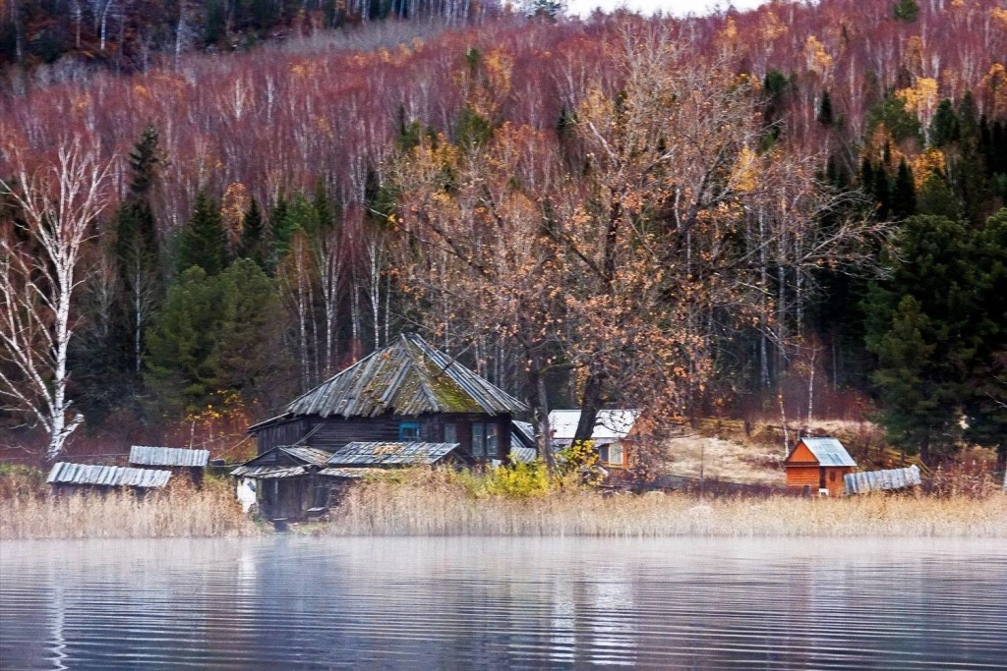
Озеро Тиберкуль влечет отдыхающих возможностью поплавать в кристально чистой воде и побыть наедине с природой. Здесь расположены базы отдыха, одна из которых принимает туристов и любителей природы. К услугам отдыхающих — домики для проживания, уборные, два пирса, рыболовные снасти, лодки, спасательные жилеты и другое снаряжение для активного отдыха.

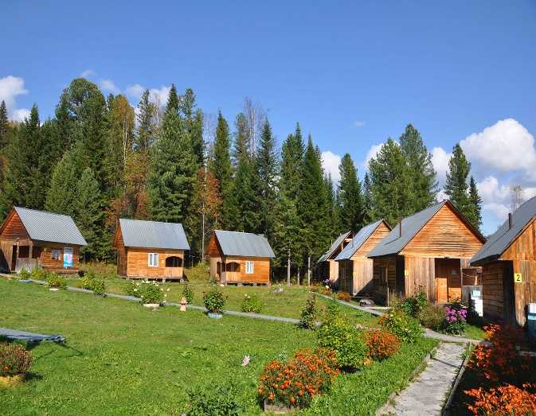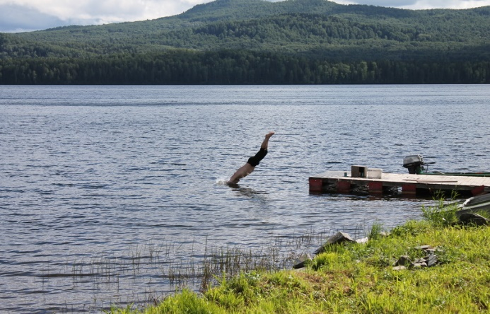

21 сентября 1987 г. озеро Тиберкуль получило статус памятника природы регионального значения в целях сохранения уникального и живописного горного озера, для оздоровительных и рекреационных целей. Здесь действует режим особой охраны, который запрещает нарушать режим водоохраной зоны озера, производить рубку насаждений, влияющую на водный режим озера, распахивать и разрушать берега.

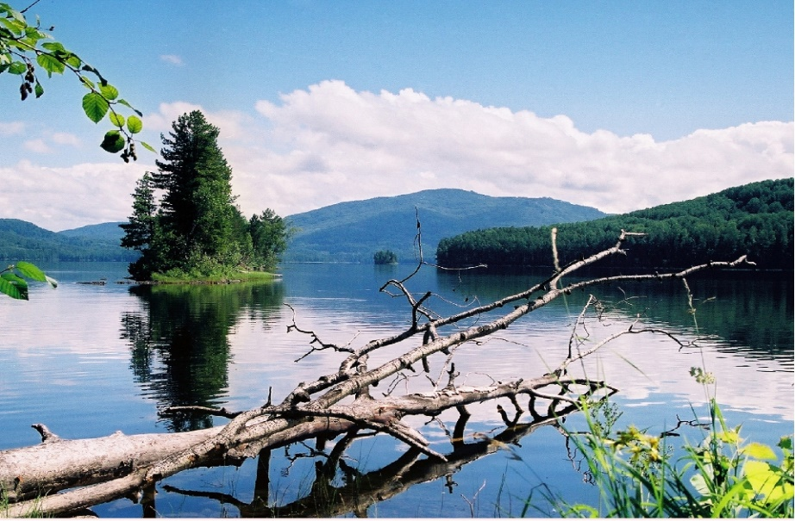

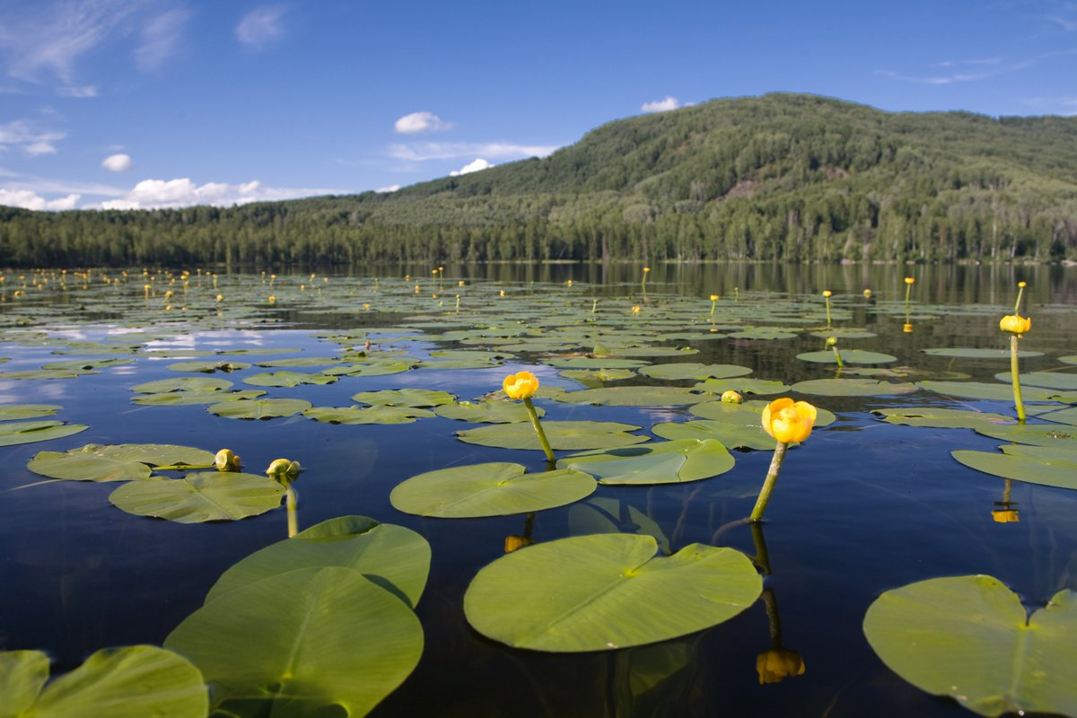

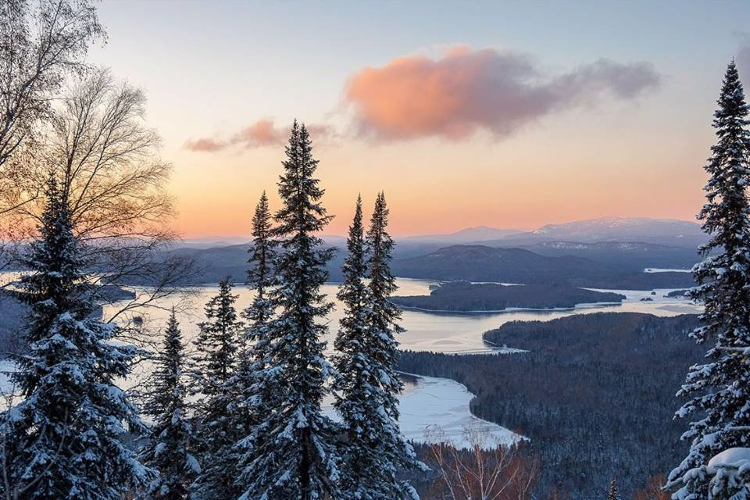

С 1995 г. недалеко от озера Тиберкуль существует Город Солнца — эконоосферное поселение Тиберкуль (секта «Обитель Рассвета», община Виссариона).
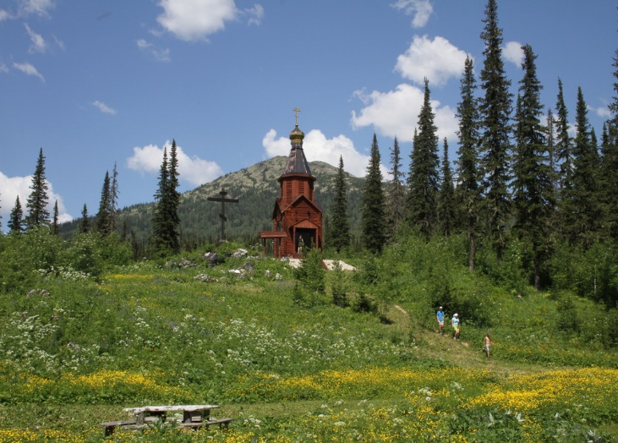
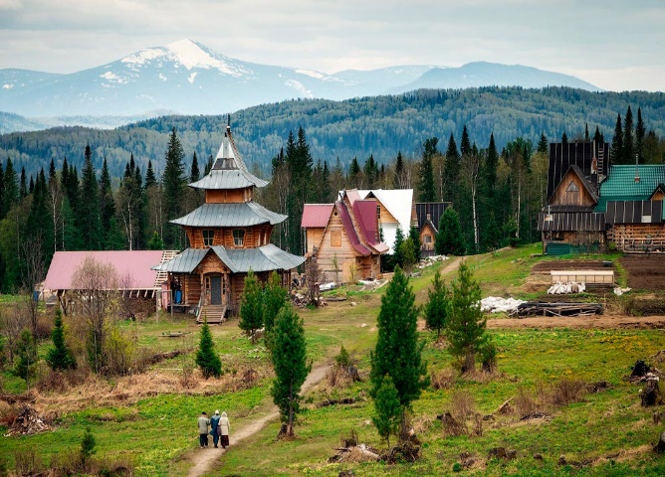

Тиберкуль – самое любимое озеро!

